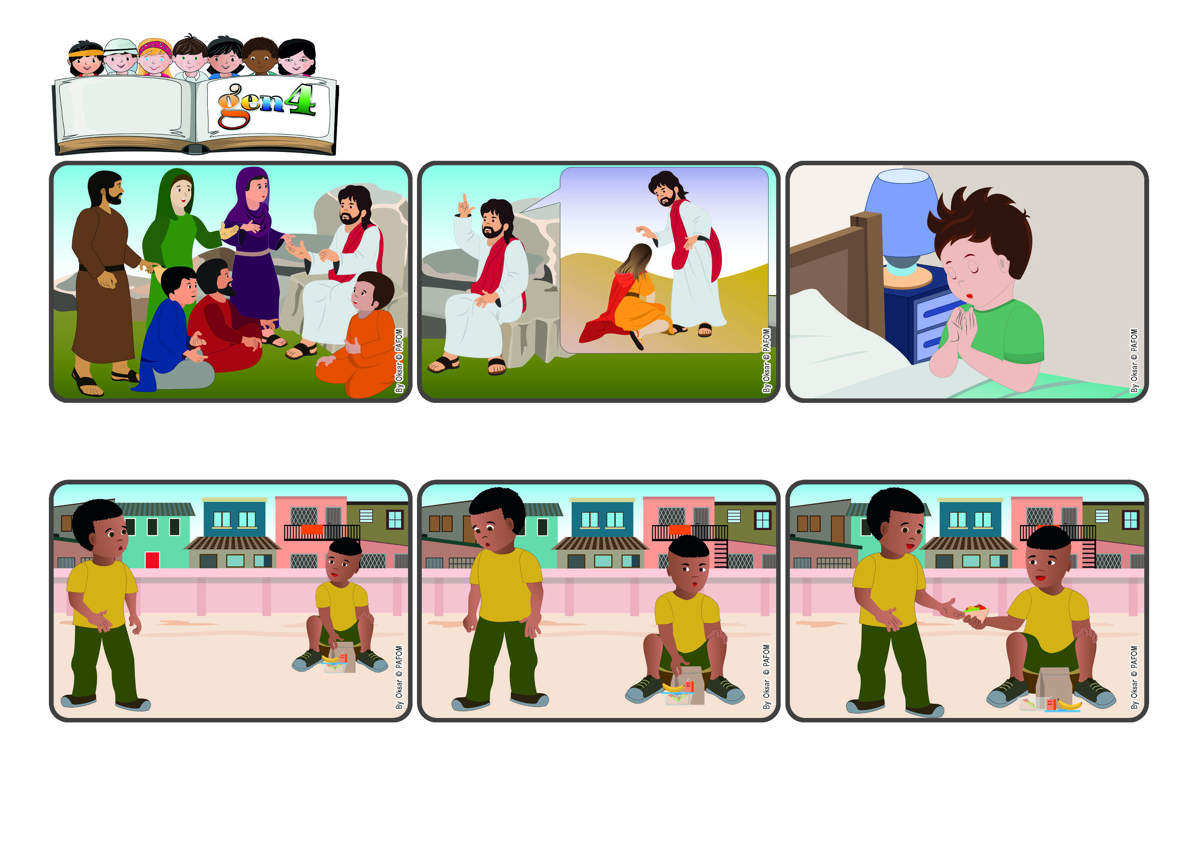

**Parole de vie**

(**MARS 2024**, extrait de la liturgie du dimanche 17 mars, 5ème semaine de Carême)

**« Crée en moi un cœur pur, ô mon Dieu, renouvelle et raffermis au fond de moi mon esprit. » (Psaume 51[50],12). Psaume 51,10**

**Donne-nous, mon Dieu, un cœur qui sache aimer !**

**Beaucoup de gens voulaient connaître Jésus et l'écouter : ils avaient compris que c'était une personne importante. Beaucoup croyaient qu'il était le roi puissant et fort qu'ils attendaient depuis des années pour les délivrer de ceux qui les dominaient.**

**Pour cela, il faut un cœur pur et sincère qui écoute Ses paroles. Demandons-lui : « Donne-nous, Seigneur, un cœur pur qui sache aimer ». Et Jésus nous aidera à être forts même dans les difficultés, à apporter l'amour dans le monde comme Lui l'a fait.**

**Un jour à l'école, pendant la récréation, je m'apprêtais à manger le goûter que maman m'avait préparé. Mais en levant les yeux, je me suis rendu compte qu'un de mes camarades de classe n'avait rien apporté et qu'il était un peu triste.**

**Mais Jésus explique qu'il est venu pour aider, accueillir, écouter... pour servir, et non pour dominer. C'est vraiment difficile ! Mais nous pouvons essayer, et celui qui fait comme Lui aura la vie éternelle, celle qui ne finira jamais.**

**Mais je n'arrivais plus à manger. Je l'ai rappelé et j'ai partagé ce que j'avais avec lui. Il m'a beaucoup remercié, mais j'ai surtout senti que mon cœur était heureux d'avoir aimé Jésus dans mon camarade (Ashon, Côte d'Ivoire).**

**Je faisais semblant de ne rien voir quand il s'est approché de moi et m'a demandé si je pouvais partager mon goûter avec lui. Je lui ai répondu aussitôt que non, parce que j'avais très faim ! Il s'est alors éloigné sans rien dire.**

**"© PAFOM, Dessins et texte sous la direction du Centre Gen4”**

**Les gen4 sont les enfants du Mouvement des Focolari dont Chiara Lubich est la fondatrice.**